PRESS RELEASE

報道関係各位

平成29年1月17日

株式会社ダイレクトクラウド

電子書籍制作サービス「eCata」が制作料金を大幅に値下げ、初めてご利用のお客様は総額から50％割引キャンペーンも実施！
既存のサービス価格も1月13日に見直し、全プランにて大幅値下げを実施。これまでのHTML5形式の書籍制作代行サービス、そして新プランである「EPUB書籍プラン」にも適用されます。

デジタルカタログ・電子書籍ソリューション「Wisebook」の開発販売を手掛ける株式会社ダイレクトクラウド（本社：東京都新宿区、代表取締役社長：安 貞善）は、Wisebook eCata 制作代行サービス全プランにて既存のサービス価格を1月13日に見直し、大幅値下げを実施しました。

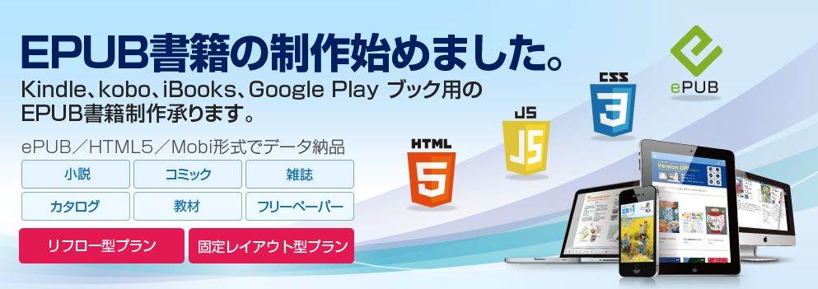

電子書籍、電子カタログ制作代行サービス「eCata」キャンペーンについて
全プランでの価格改定、大幅値下げと合わせ、下記のとおりキャンペーンを実施。

『初回割』
初めてeCataサービスをご利用いただくお客様に限り、ご注文総額から50%割引させていただきます。

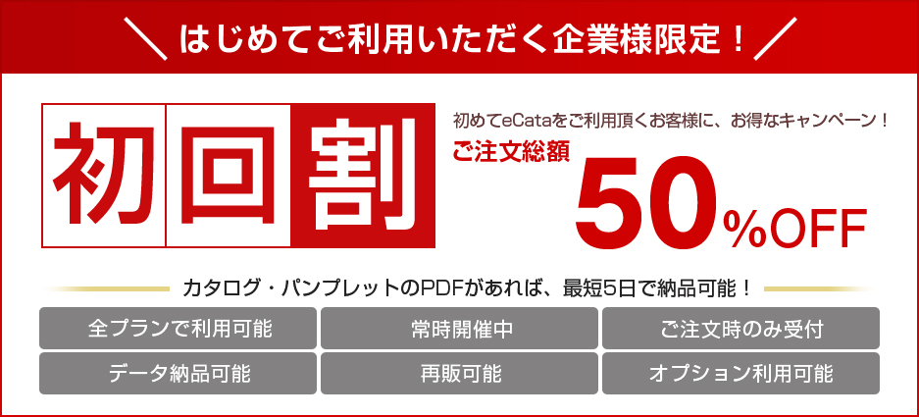

『事例掲載割』
「制作事例」として当社サイトに掲載する許可をいただける場合、ご注文総額から10%割引させていただきます。
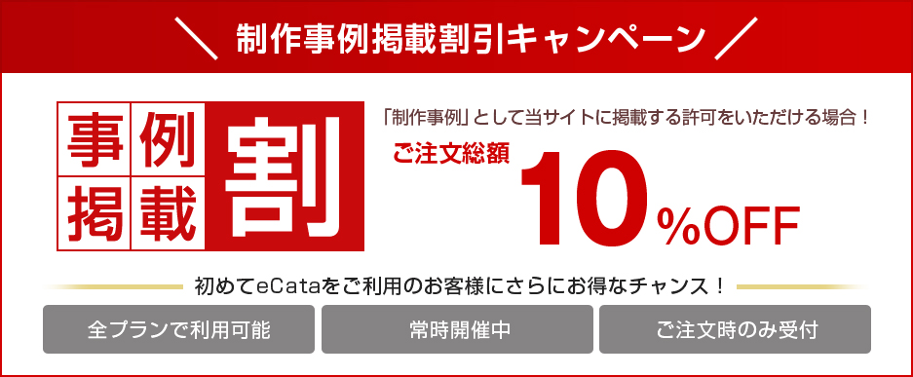

『リピーター割』
eCataを一度ご利用頂き、そのご注文受付日より60日以内にリピートご注文をいただける場合、ご注文総額から10％割引させて頂きます。
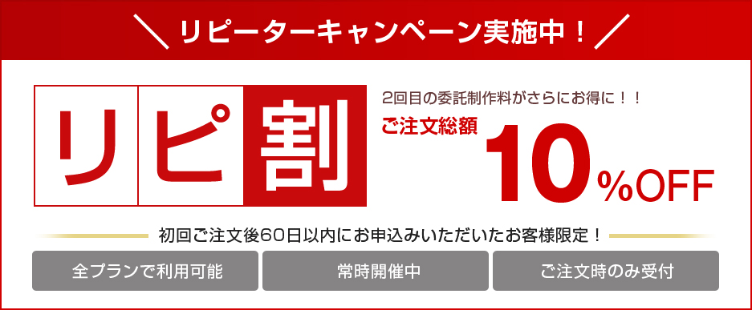

※『初回割』『事例掲載割』『リピーター割』は、eCata,EPUBの全プランが対象です。

※今回のeCataキャンペーンの詳細は同社キャンペーンサイトにて記載
http://ecata.jp/campaign

電子書籍、電子カタログの制作代行サービス「eCata」全プラン大幅値下げ

eCata 制作代行サービスの制作料金を大幅に値下げいたしました。
詳しい料金については、以下のURLにアクセスしてご確認ください。

■データ納品プラン
HTML5形式の電子カタログを制作し、データをお客様に納品するプラン。
http://ecata.jp/plan_nouhin

■データ配信プラン
HTML5形式の電子カタログ化したデータをWisebookの配信システムを利用して配信するプラン。
http://ecata.jp/plan_haishin

■リフロー型EPUB書籍プラン
Kindleストア、楽天koboなどで配信可能な可変レイアウト型（リフロー型）のEPUB電子書籍をお客様にデータ納品します。
http://ecata.jp/plan_reflow

■固定レイアウト型EPUB書籍プラン
Kindleストア、楽天koboなどで配信可能な固定レイアウト型のEPUB電子書籍をお客様にデータ納品します。
コミック・雑誌・写真集・図鑑など画像ベースの場合は「固定レイアウト型のEPUB」となります。
http://ecata.jp/plan_fixed-layout

電子書籍、電子カタログの制作代行サービス「eCata」について

■「eCata」、新プラン「EPUB書籍プラン」の３つの特徴

電子書籍や電子カタログの制作代行サービスである「eCata」の、新プラン「EPUB書籍プラン」では、リフロー型のEPUB書籍はもちろん、動画/音声/画像/HTMLなどのオブジェクトが埋め込まれたインタラクティブなフィックス型のEPUB書籍も制作可能です。

1. あらゆる電子書籍のレイアウトに対応することができます。
書籍の特性に合わせて固定レイアウトもしくは可変レイアウトを選択することができます。
固定レイアウトの場合、デジタル教材、雑誌、参考書、問題集等のデザインやレイアウトに対応しています。

2. 既存のデータを利用して、EPUB形式の電子書籍を作成することができます。
PDFファイルを、そのままEPUB形式の電子書籍に変換することができます。
Quark、InDesign等のデータ形式であっても、PDFファイルに変換後EPUB形式の電子書籍に変換することができます。

3. 国内外のグローバル流通社を通じて販売可能な電子書籍を作成することができます。
EPUB2、EPUB3、MOBI形式をサポート。Amazon Kindle、楽天kobo、Apple iBooks、Google Playブックス、ソニー Reader Store、BookLive!、honto等、幅広い環境で販売が可能です。

詳しい料金については、下記サイトに記載。
・EPUB書籍制作価格表
リフロー型EPUB書籍プラン http://ecata.jp/plan_reflow
固定レイアウト型EPUB書籍プラン http://ecata.jp/plan_fixed-layout

■「eCata」HTML5形式での電子カタログ制作

HTML5形式の電子カタログ製作プランでは、電子カタログ化したデータをお客様に納品する「データ納品プラン」と、電子カタログ化したデータをWisebookの配信システムを利用して配信する「データ配信プラン」の2種類ございます。

詳しい料金については、下記サイトに記載。
・HTML5書籍制作価格表
データ納品プラン http://ecata.jp/plan_nouhin
データ配信プラン http://ecata.jp/plan_haishin

■会社概要
株式会社ダイレクトクラウド
本社 ： 〒160-0022 東京都新宿区新宿6-29-20 マツダビル 6F
代表者 ： 代表取締役社長 安 貞善
設立年月日： 2004年 5月
資本金 ： 55,000,000円 (資本準備金15,000,000円)
URL ： http://directcloud.co.jp/

■本プレスリリースに関するお問い合わせ
株式会社ダイレクトクラウド ワイズブック事業部
担当：坂本、柴田
TEL ： 03-5287-1866
FAX ： 03-3209-9455
Webサイト ： http://ecata.jp/
Email ： sales@directcloud.co.jp

